**Ферроценилзамещенные хинолины и их биологическая активность**

***Голохвастова В. И.1,2, Родионов А. Н.2.***

*Студент, 4 курса бакалавриата*

*1Российский химико-технологический университет имени Д. И. Менделеева, факультет химико-фармацевтических технологий и биомедицинских препаратов, Москва, Россия*

*2Институт элементоорганических соединений имени А. Н. Несмеянова РАН, Москва, Россия*

*E-mail:* [*golokhvastovavika@mail.ru*](mailto:golokhvastovavika@mail.ru)

Инфекционные заболевания, такие как малярия, туберкулез или ВИЧ, входят в число основных причин смерти во всем мире по оценкам всемирной организации здравоохранения. Борьба с инфекционными заболеваниями усугубляется из-за растущего развития резистентности к существующим препаратам.

Введение металлоорганического фрагмента ферроцена в структуру уже существующей биоактивной молекулы представляет собой перспективный метод создания новых, более эффективных препаратов. Благодаря своей небольшой и жесткой структуре его липофильные свойства обеспечивают эффективное проникновение через клеточные мембраны. Кроме того, ферроценильный фрагмент проявляет электрохимическую активность благодаря своей способности подвергаться обратимому одноэлектронному окислению. Это приводит к образованию соответствующего водорастворимого катион-радикала ферроцения, генерируя активные формы кислорода [1].

Целью данной работы являлся синтез новых ферроценилзамещенных производных хинолинов и изучение их биологической активности.

Синтез 2-ферроценилхинолин-4-карбоксилата натрия проводили по реакции Пфитцингера, которая заключается во взаимодействии ацетилферроцен с изатином в сильнощелочной среде [2]. Далее из соли получили N,N-дизамещенные-2-ферроценилхинолин-4-карбоксамиды.

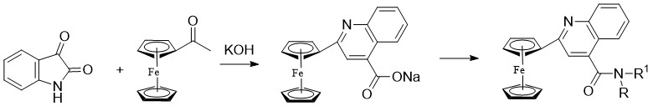

Схема 1. Синтез N,N-дизамещенных-2-ферроценилхинолин-4-карбоксамидов.

**Литература**

1. Margaret A. L. Blackie, Kelly Chibale Metallocene Antimalarials: The Continuing Quest // Metal-Based Drugs. 2008. P. 1-10.

2. Moskalenko A. I., Boeva A. V., Boev V. I. Reaction of Acetyl- and 1,1’-Diacetylferrocene with Isatin (Pfitzinger Reaction) // Russian Journal of General Chemistry. 2011. V. 81. P. 535-541.